佳明Vivosmart评测：手环？手表？
据国外媒体报道，市面上的健康追踪设备和智能手表产品可谓多不胜数，但只有少数设备能够兼具这两类产品的功能。佳明就是其中的一个。
它既是一款170美元的手环，拥有健康手环该有的一切功能：追踪步数、卡路里消耗量、行走距离和睡眠状况；又是一款拥有OLED屏幕的智能手表，支持显示邮件、短信、Twitter和Facebook通知以及来电方面的提醒信息。问题就在于，它能够同时担当好健康追踪设备和智能手表这两个角色吗？
Vivosmart的优点包括：
1） 少有的还可以用作智能手表的健康手环；
2） 电池续航时间长；
3） 可根据最近的活动调整每天的步数目标；
4） “move bar”可有效提醒多活动，多走走。
缺点包括：
1） 不可以在该手环上删除或者存储信息，通知信息不支持交互；
2） Garmin Connect健康应用在激励用户方面做的还不够；
3） 长时间穿戴会有不适感；
4） 容易刮花；
5） 智能手机兼容性有限。
概要
作为首批开发出可兼作智能手表的健康手环的公司之一，佳明值得称赞。但是，Vivosmart在人体工程学设计上做得不够好，会让人产生不适感。它的相配应用在激励用户上也没什么建树。与此同时，智能手表式的通知提醒功能吸引力不足，跟Vivosmart相对较高的定价并不匹配。
硬件
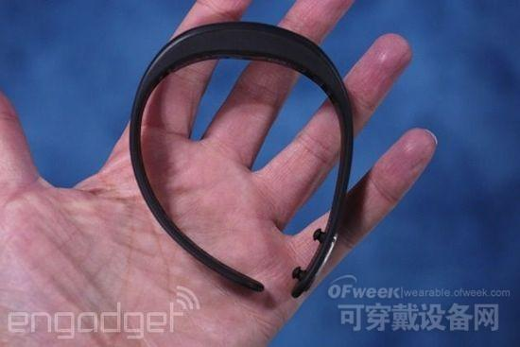
Vivosmart也许称得上健康手环和智能手表的混合产品，但从外形来看它并不像。它看起来像是常见的健康追踪设备——就是普通的橡胶手环，配有双击时才会发光的隐藏式显示屏。黑色版本看起来并不时髦，但看起来朴素，可以搭配大多数的服装。（除了黑色外，Vivosmart还有另外4种颜色选择。）事实上，该设备的设计非常简洁，甚至没有充电接口；就只是手环底下有充电针脚，它需要用专门的基座充电。该手环倒是有一些明显的大小调节孔，还带有含佳明logo的金属印记。不得不承认，那些细节并不起眼，不过它们大都隐藏在手环底下。总的来说，Vivosmart硬件本身并不引入注目，不过这也许是好事。
Vivosmart戴起来也还算舒服。得益于它的圆边和柔软做工，它长时间佩戴也不会产生痛感。尽管如此，有时候戴着睡觉会觉得手腕受压，让人不想戴着它来追踪睡眠状况。另外，连续佩戴了几天后，该设备的塑料材料上多次出现凹痕。另外，通过那些大小调节孔，可以对手环的松紧进行调整。
该产品还支持50米防水（这一评级被称作“5 ATM”）。简单来说，这意味着它不仅仅可以戴着洗澡，还可以戴着游泳和潜水。唯一要注意的是，戴着Vivosmart去冲浪或者做其它的水上运动，它可能会有被冲掉的风险。试用期间，戴着它一边泡澡一边获得通知信息都无问题，该设备毫发未损。
最后来说下电池续航问题。根据佳明的网站介绍，该设备可以持续使用7天。虽然还没有验证过这一点，但可以确定的是，它确实拥有一些非常强劲的节电功能。举例来说，使用两天半后，它仍剩下一半的电量，而且使用期间它还持续稳定地收到通知信息，晚上也进行睡眠追踪。
启用
笔者一开始使用Vivosmart并不顺利，不过这是因为我没有仔细看使用说明。截至写稿时，该设备仅兼容一小部分的Android和iOS设备，其中包括HTC One M7和M8、三星Galaxy Note II和III、三星Galaxy S3、S4、S5和GS4 Active、索尼Xperia Z2以及LG Flex。另外，它兼容iPhone 4S及以上的机型、第五代iPod Touch和iPad 3及以上版本。这些兼容信息可在包装盒底部和佳明官方网站上看到，不过笔者并没有注意到，估计有的消费者也会这样。
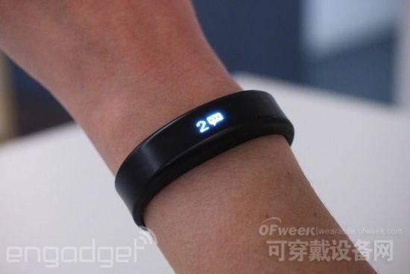
所以，我后来才猛然发现Vivosmart并不兼容第一代的Moto X。更糟糕的是，由于Garmin Connect应用可用于很多其它的佳明设备（如运动手表），我还是可以在谷歌应用商店Google Play上找到该款应用，并用我原有的佳明账号登陆。直到进入尝试将Vivosmart跟手机同步的设置流程，我才意识到它们并不兼容。
不过，换用一台旧的Galaxy S3后，配对它跟Vivosmart并无问题，Vivosmart上的数据也顺利同步到了该手机上。将该手环设置为配对模式后，你就会在你的手机上看到提示信息（将Vivosmart列为可信设备）。另外，如果你是新佳明用户，创建新账号也很简单；输入密码和一些重要信息，比如重量和身高，你就可以启用Vivosmart。
实际使用
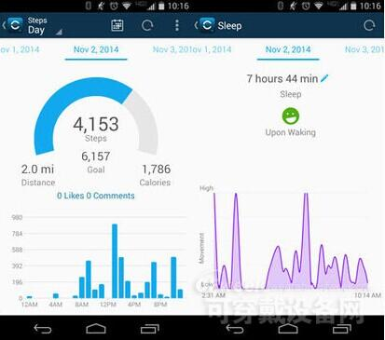
如上所述，该手环带有一个隐藏式的OLED屏幕，该屏幕只会在双击后亮起。尽管已经测试了几周时间，该设备有时候还是无法一下点亮。点亮屏幕后，向左滑动即可查看各类数据，包括步数、行走距离和卡路里消耗量。Vivosmart有一个挺不错的功能：佳明每天会自动帮你调整步数目标，具体要看你最近一段时间的活跃程度。可以放心的是，该公司不会一下子将你的目标调到很高的水平，那些调整都是渐进性的。因此，你某一天跑10英里也不会对你第二天的步数目标造成很大的影响。
除此之外，Vivosmart的一大特色是Move bar：你1个小时都没有活动时会显示在屏幕上的一条线。在这个时候，你会感觉到手腕有振动感，屏幕上会出现“动起来！”的指示。那条横杆会一直存在，直到你站起来行走至少两分钟为止。之后，你可以跳过它查看其它的东西，比如时间。我个人觉得这一功能很有用。Move bar是不会发出提示音这样的响声，但它胜在能够促使你动起来。
Vivosmart显示的图标包括一个文本气泡。那实际上是通知中心，在里面你可以看到各种通知提醒，包括邮件、短信、未接来电、Facebook帖子、Twitter信息等等。有需要的话，你可以进入佳明的应用设置，加入更多非默认的应用提醒（你也可以随时停止接收特定应用的提醒）。老实说，我对于通知功能可以说又爱又恨。这也是我对于智能手表产品的感受。一方面，低头往手腕一看就可以看到刚收到的邮件确实非常好用，特别是在电影院看电影、开会等不宜掏出手机来看的场合。另外，如果邮件是来自我很喜欢的人（比如最好的朋友），我戴着智能手表的时候往往很快就可以进行查看。
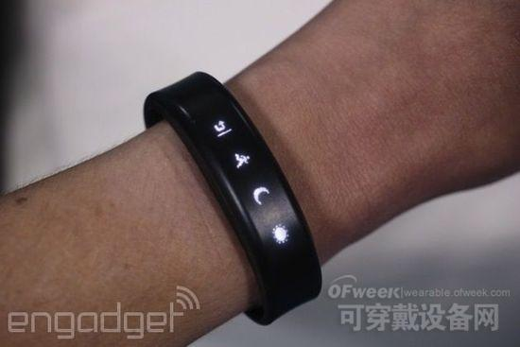
另一方面，你只能够看到几行的邮件，你看完之后也不能够删除或者将它存下来，跟在Android Wear手表上一样。每次在其它设备上删除信息的时候，该手环会发出响声，似乎是要提醒未读邮件数量发生了改变。特定的通知类型，如Twitter私信，清除速度往往比较缓慢，即便我在另外的设备上已阅。当然，你也会碰到跟其它的智能手表一样的问题：不管邮件是来自你的母亲还是来自Groupon，该设备都会发出响声；你不可以过滤掉那些不重要的信息。
从好的方面来看，佳明对于社交网络信息的处理还算合理：Vivosmart会在有人在你的Facebook留言墙留言或者给你私信的时候发出响声，但有人给你的帖子点赞或者在你关注的群组发表评论的时候则不会。幸运的是，不管怎么样，你都可以随时进入设备设置关掉不想接收的通知信息。
如想要寻找蓝牙、手动同步、电池续航、日期时间、锻炼模式、睡眠模式等方面的设置，长按手环即可。此外，该手环支持音乐播放控制，也能够让你的手机发出响声，在你找不到手机的时候给你带来帮助。
移动应用
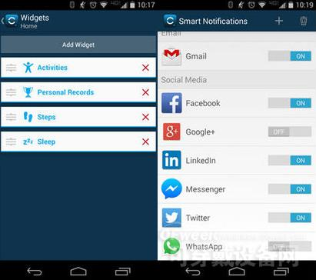
上面说的基本上都是手环本身的使用，不过它相配的Garmin Connect应用同样要关注。不幸的是，该应用做得很粗糙。一方面，它的界面不好看，同时也不像其它的健康追踪设备公司那样提供具体的数据信息。打开该应用后，你会看到各种“小组件”和诸如卡路里消耗量、步数和睡眠质量的卡片。要知道，这款应用跟佳明提供给它旗下的运动手表产品一样，因此如果你已经有Forerunner，你也会看到来自你的各项锻炼的数据，以及个人记录。除了设计平淡无奇之外，该应用的另一个不足是：你无法一眼就可以看到具体的数据。你得逐张卡片翻开查看诸如睡眠质量的信息。
说到睡眠质量，Vivosmart的睡眠追踪数据并不是很准确，而且不够详细。跟Basis、Jawbone等其它的健康追踪设备公司不同，佳明并不提供睡眠分数。你无法从中了解轻度睡眠或者深度睡眠的情况。其应用会生成睡眠图表，显示你整个晚上的移动情况，但这种信息并没有什么用处。
除了缺乏详细信息外，Vivosmart应用存储的信息并没派上用场。也就是说，佳明是追踪了我的活动情况，但它并没有寻求帮助我养成更好的生活习惯。Jawbone和Basis可让你参加挑战赛，而佳明则不会就你是否达到睡眠目标而作出响应。它也没有像其它手环公司那样提供健康生活方面的小贴士。例如，Jawbone会提醒我，如果睡眠不佳或者不足的时候，我白天可能会更想吃碳水化合物；这样的提醒，让我变得更加注意睡眠休息。
诚然，佳明的应用是有社交版块，但由于它没有Fitbit那么流行，你可能会很难在排行榜上找到你认识的人。即便如此，佳明也没有寻求方便你在应用内寻找认识的人。
各路竞争产品
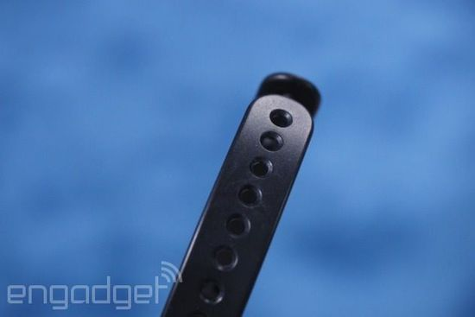
上文提到了Jawbone、Fitbit、Basis等可穿戴设备公司，现在就来详解一下这些佳明竞争对手的产品。
先来说说Jawbone，该公司刚刚发布了一款新的旗舰级追踪设备：180美元的Up3。该产品的升级包括：你开始一项锻炼的时候不再需要手动选定特定的锻炼项目。相比旧款产品，它也将提供更加详细的睡眠分析信息。不过，Up3尚未上市（定于今年年底起开售）。所以，现在入手Jawbone健康手环的话，你得将就一下选择130美元的Up24。即便是“将就”， Up24也算是最受消费者欢迎的健康手环之一，这主要得益于它时髦的设计和丰富的应用功能。我个人尤其喜欢Jawbone软件的直观界面、实用的健康小贴士和智能食物记录。鉴于它的应用做得这么出色，Up值得选择。
至于Fitbit，在因皮肤过敏问题召回Force后，Fitbit今年有大半年时间都没有提供它的旗舰级运动追踪设备。这很可惜，毕竟Force的低调设计、长电池续航时间和实用的OLED屏幕都颇受人们欢迎。不管怎么样，Fitbit最近总算一口气发布了三款健康追踪手环，其中130美元的Charge是Force的后续产品。不过，Charge提供的功能基本一样，设计上也没有什么变化，唯一明显的差异就是它不会引起皮肤过敏。跟旧款的Force一样，Charge支持显示来电信息，但在其它方面，跟Vivosmart不同，它并不像是智能手表。Charge刚发布不久，所以还没有机会试用一下，还无法了解它的运行表现。不过，Fitbit对其应用的一些改进还是颇为令人鼓舞的。例如，食物记录曾经是该应用的一个痛点，但新版本的食物数据库变得更大了，它还加入了条码扫描功能。
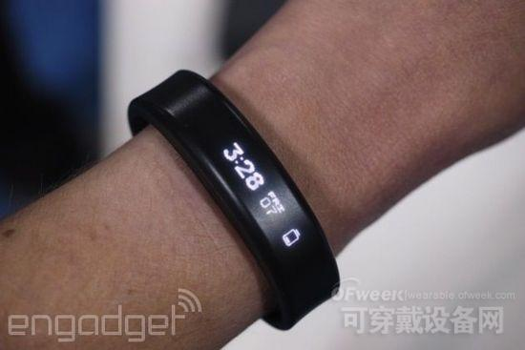
然后来说下Basis。你也许还没听说过这家公司，但它值得了解一下。今年早些时候，它被英特尔收入囊中，它的功能组合在可穿戴设备当中可以说最为先进。它配有一系列的传感器，可追踪移动、出汗量、散热、血流量、心率等方面的数据。借助那些传感器，200美元的Peak可以识别你是在睡觉还是在锻炼，不需要你手动切换模式。它相配的应用也支持参加挑战赛，那些比赛旨在鼓励你养成更加健康的生活习惯。此外，它会根据你最近的活动状况调整你的周目标。美中不足的是，虽然Basis已经推出了两代的产品，但它仍未能解决设计问题。事实上，Peak看起来更像是智能手表，而非健康手环，因为它的手带很宽，其触控屏也有1.25英寸大。在运作上，它目前也不大像是智能手表。该设备最终将支持显示来电、短信、邮件和其它的通知提醒，不过这将会通过新的软件升级来提供。
不过，在Peak获得该升级之前，实际上鲜有健康手环还可以很好地充当智能手表。Razer正在开发一款名为Nabu的健康手环，该产品的功能跟佳明Vivosmart基本一致，但尚未推出。微软最近也推出了一款支持显示各类通知提醒的手环。与此同时，有不少的智能手表产品能够提供部分健康健身追踪功能，它们普遍支持记录步数、距离和卡路里消耗量，但不一定支持追踪睡眠质量。多数的新款智能手表也带有心率监测器，不过那些读数相比专用设备甚至是以健康为中心的手环没那么准确。也就是说，目前还没有健康手环兼具出色的智能手表功能，也没有智能手表能够同时做好健康追踪。
总结
我之前就知道佳明更擅长做运动手表，而非健康追踪设备。试用过佳明内置计步功能的跑步手表Forerunner 15后，我得出的是跟现在一样的结论：该应用在激励方面做得不够。不过，对于运动手表而言这不是大问题；计步功能对一款已经很出色的产品来说只是锦上添花。但对于以健康追踪为先的Vivosmart，锦上添花的是智能手表式的通知提醒功能。这是一个问题，因为佳明的健康应用不够强大，不足以带来很好的用户体验。另外，Vivosmart硬件本身容易刮损，睡眠时戴着会不大舒服。价格方面，Vivosmart的定价为170美元，比Jawbone和Fitbit的旗舰产品贵40美元。不幸的是，它的那些智能手表式通知功能并不足以支撑起这一差价。
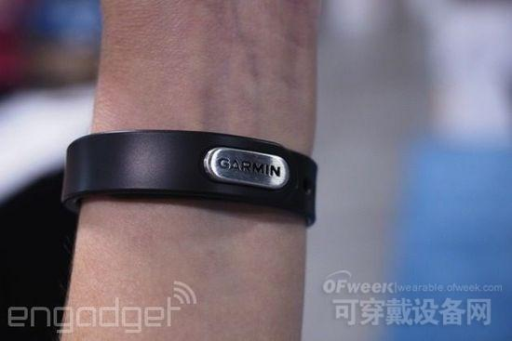
尽管如此，佳明的努力仍值得称道。不久之后，人们或许要不得不同时佩戴健康手环和智能手表。我不觉得这是合理的解决方案。我希望未来会出现这么一款可穿戴产品：外形时髦，支持显示通知信息，同时也兼具健康追踪手环的各类先进传感器。Vivosmart称不上这样的产品，但我愿意等待它的出现。

